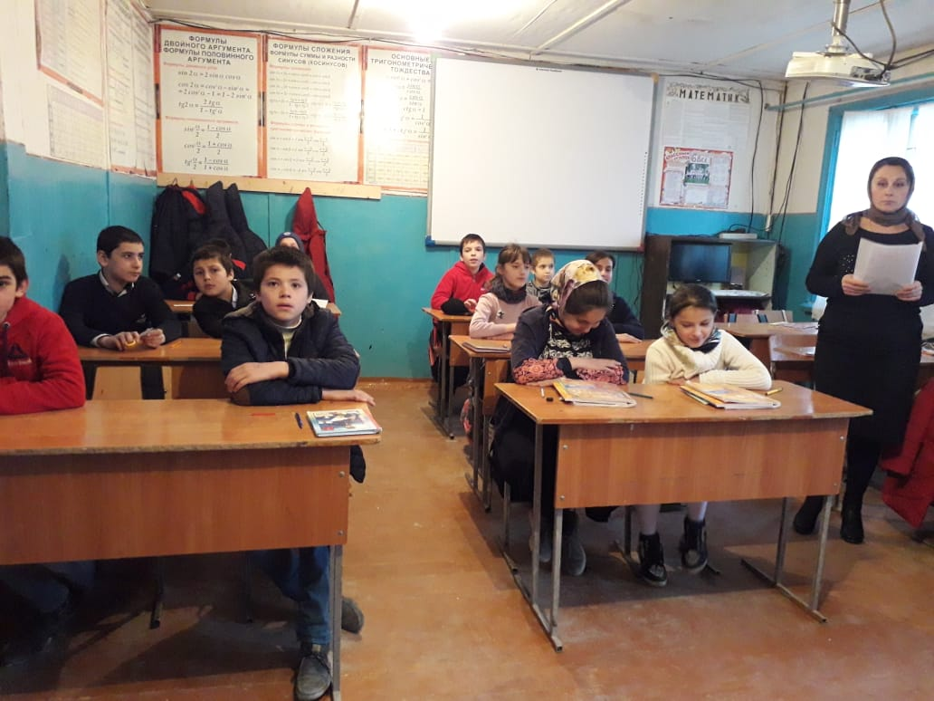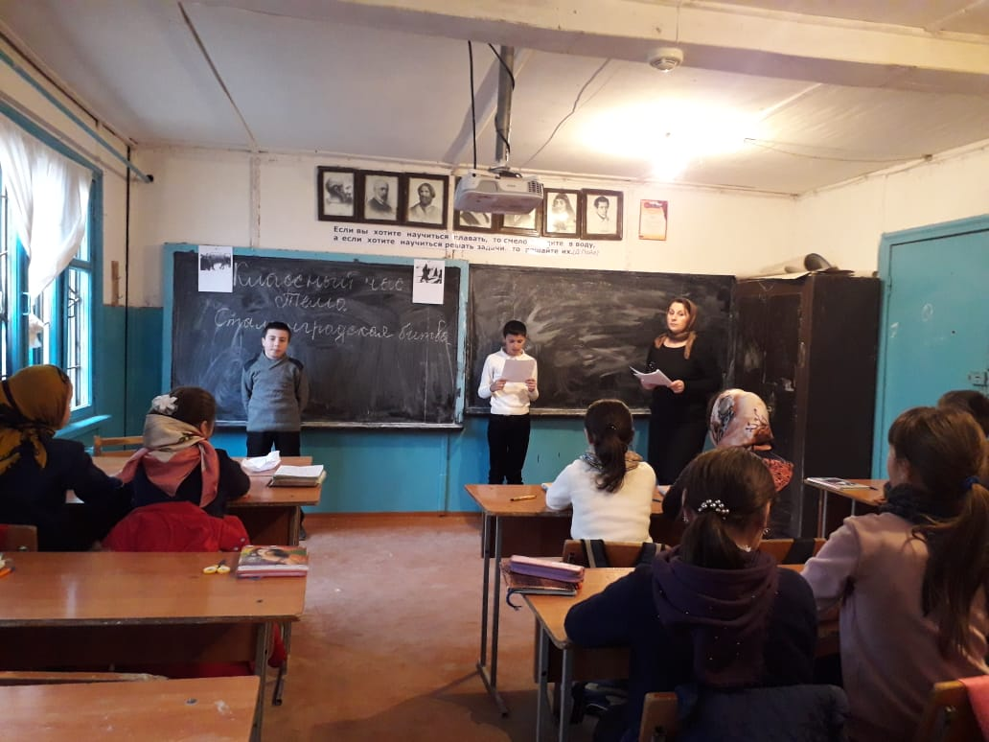

Класный час в 6 “в” классе 6.02.2019 г.

Классный руководитель Алимирзаева А.М

Тема: «Сталинградская битва»

Цель:

-увековечивания памяти о переломных сражениях ВОВ:

-почитание героев:

-воспитание гражданственности и патриотизма.

-